1 概述:该文档用于介绍学生信息查询系统的主要功能，适用于在校本科生

。

2.系统功能需求（我主要是在仁鑫的基础上加多一个参与者和几个用例，重复的就不写了）

2.1系统功能架构：用条形图或总用例图描述

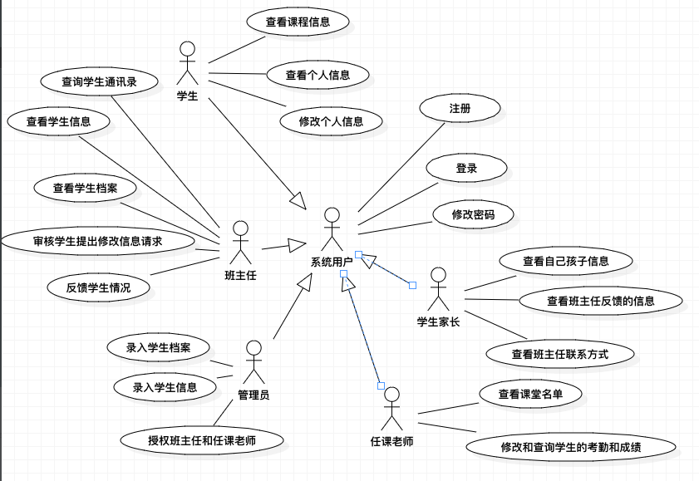

2.2用户修改密码

2.2.1用例图

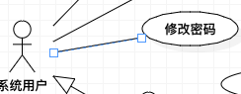

2.2.2用例描述

2.2.2.1用例简要描述：学生信息管理系统的用户进行修改密码。

2.2.2.2用例角色:系统用户，包括学生，班主任，任课教师，系统管理员，学生家长。

2.2.2.3用例前置条件:系统正常运行，进入修改密码。

2.2.2.4用例后置条件:用户修改密码成功或失败。

2.2.2.5用例事件流

基本事件流

1. 用户点击修改密码；
2. 用户输入身份信息；
3. 后台验证后返回修改成功结果

备选事件流

1. 身份信息输入错误导致验证不过，反馈修改失败信息：
2. 提示用户重新输入身份验证信息

2.2.2.6用例非功能性需求:

2.2.2.7用例相关业务数据：用户身份信息：用户名，邮箱，密码。

2.2.2.8用例相关人

2.3查看课程信息

2.3.1用例图

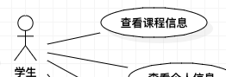

2.3.2用例描述

2.3.2.1用例简要描述：学生查看自己要上的课的信息，包括任课老师名字，经历 和联系方式等

2.3.2.2用例角色:学生。

2.3.2.3用例前置条件:系统正常运行，点击查看课程信息。

2.3.2.4用例后置条件:查看课程信息。

2.3.2.5用例事件流

基本事件流

1. 用户点击查看课程信息；
2. 返回课程信息；

备选事件流

1．身份信息输入错误导致验证不过，反馈修改失败信息：

2．提示用户重新输入身份验证信息；

2.3.2.6用例非功能性需求:

2.3.2.7用例相关业务数据

2.3.2.8用例相关人：学生。

2.4反馈学生情况

2.4.1用例图

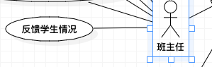

2.4.2用例描述

2.4.2.1用例简要描述：班主任反馈学生最近的情况。

2.4.2.2用例角色:班主任。

2.4.2.3用例前置条件:系统正常运行，点击反馈学生情况。

2.4.2.4用例后置条件：提交了反馈的学生情况。

2.4.2.5用例事件流

基本事件流

1. 用户点击反馈学生情况；
2. 输入要反馈情况的信息
3. 提交；
4. 返回提交完成信息

备选事件流

1． 返回提交出错信息；

2．提示用户重新输入反馈情况的信息，并重新提交；

2.4.2.6用例非功能性需求:

2.4.2.7用例相关业务数据

2.4.2.8用例相关人：班主任。

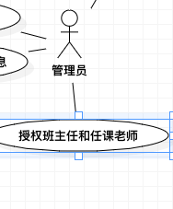

2.4授权班主任和任课老师

2.4.1用例图



2.4.2用例描述

2.4.2.1用例简要描述：管理员对班主任和任课老师进行认证授权。

2.4.2.2用例角色：管理员。

2.4.2.3用例前置条件:系统正常运行，进行授权。

2.4.2.4用例后置条件：班主任和任课老师获得相应权限。

2.4.2.5用例事件流

基本事件流

1管理员点击授权；

2选定账号进行相应授权；

3返回完成授权信息

备选事件流

1． 返回授权出错信息；

2． 提示检查网站可用性；

2.4.2.6用例非功能性需求:

2.4.2.7用例相关业务数据

2.4.2.8用例相关人：管理员，班主任，任课老师。

2.4查看班主任联系方式

2.4.1用例图

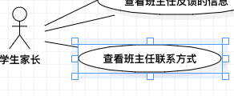

2.4.2用例描述

2.4.2.1用例简要描述：学生家长查看自己孩子的班主任联系方式。

2.4.2.2用例角色：学生家长。

2.4.2.3用例前置条件:系统正常运行，点击查询班主任联系方式。

2.4.2.4用例后置条件：看到班主任的联系方式，email, 手机号码等。

2.4.2.5用例事件流

基本事件流

1. 学生家长点击查看班主任联系方式；
2. 返回班主任的联系方式，包括email, 手机号码等，；

备选事件流

1． 返回查看出错信息；

2． 提示家长网站暂时不可用；

2.4.2.6用例非功能性需求:

2.4.2.7用例相关业务数据

2.4.2.8用例相关人：学生家长。

2.4查看班主任反馈的信息

2.4.1用例图

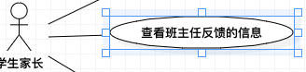

2.4.2用例描述

2.4.2.1用例简要描述：学生家长查看班主任反馈的信息。

2.4.2.2用例角色：学生家长。

2.4.2.3用例前置条件:系统正常运行，点击查看班主任反馈的信息。

2.4.2.4用例后置条件：看到班主任反馈的信息。

2.4.2.5用例事件流

基本事件流

1. 学生家长点击查看班主任反馈的信息；
2. 返回班主任的反馈信息，；

备选事件流

1． 返回查看出错信息；

2． 提示家长网站暂时不可用；

2.4.2.6用例非功能性需求:

2.4.2.7用例相关业务数据

2.4.2.8用例相关人：学生家长。

2.4查看自己孩子信息

2.4.1用例图

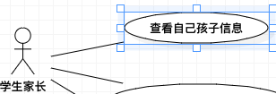

2.4.2用例描述

2.4.2.1用例简要描述：学生家长查看自己孩子信息。

2.4.2.2用例角色：学生家长。

2.4.2.3用例前置条件:系统正常运行，点击查看自己孩子信息。

2.4.2.4用例后置条件：看到自己孩子信息。

2.4.2.5用例事件流

基本事件流

1. 学生家长点击查看自己孩子信息；
2. 返回自己孩子信息，包括课程信息，成绩信息，个人档案，基本信息，；

备选事件流

1． 返回查看出错信息；

2． 提示家长网站暂时不可用；

2.4.2.6用例非功能性需求:

2.4.2.7用例相关业务数据

2.4.2.8用例相关人：学生家长。